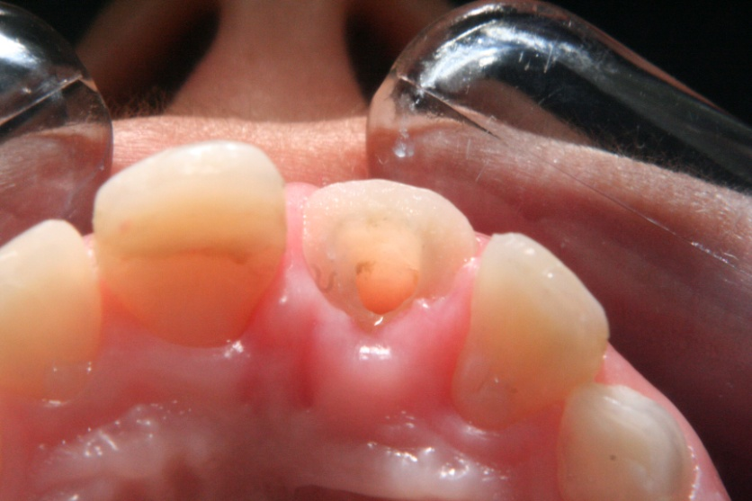

Figura 1 A - Aspecto inicial da fratura

